**FJ 7. ročník**

**1. Opakujte si číslovky, sloveso avoir v kladném i záporném tvaru, slovíčka o rodině, zvířata.**

**Doplňte text slovesem etre= být nebo avoir= mít, věty přepište do sešitu – viz pracovní list v příloze nebo v TEAMS – SOUBORY – VÝUKOVÉ MATERIÁLY.**

1. Je ………………………Paul.
2. Il……………………une soeur.
3. Nous …………………………….un chat.
4. Elle n´ ……………………………….pas francaise.
5. Tu ……………………………….tchěque.
6. Vous …………………………une tortue.
7. Ils n´………………………pas de chat.
8. Tu n´………………………pas de frere.
9. Mon cousin …………………………..Alex.
10. Marie ……………………………………..grande.
11. Il ……………………………………..petit.
12. Mon frere ………………….29 ans.

Doplň sloveso Avoir a název zvířete s neurčitým členem:

J´…………………………………………………………………………………………….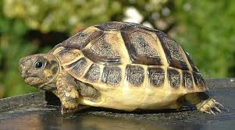

TU …………………………………………………………………………………………….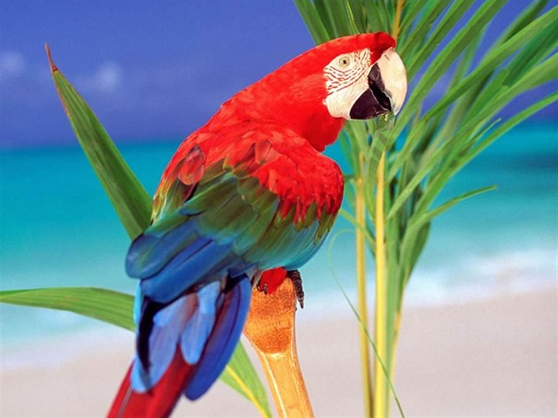

IL ……………………………………………………………………………………………..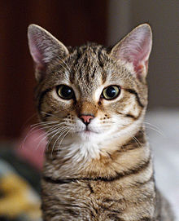

Nous ………………………………………………………………………………………..